בס" ד

# פרויקט הדסים

# תרגיל קורונה

בפרויקט זה מימשתי צד שרת) node.js( וצד לקוח חלקי) react( עם שימוש במסד נתונים

)mongo.DB( כמערכת של קופת חולים המאפשר להכניס עובדים למאגר חברי קופת החולים,

שליפתם של כל העובדים ביחד ושליפה של עובד מסויים לפי התעודת זהות של עובד המבוקש.

על מנת לראות את תוצאות השליפה יש להריץ את<http://localhost:3000/>בדפדפן

ובאפליקצית postman שמאפשרת לבצע בדיקות API בלי חיבור לצד לקוח.

במסך הבא המערכת מציגה את כל עובדי קופת החולים הרשומים במערכת:

**postman**

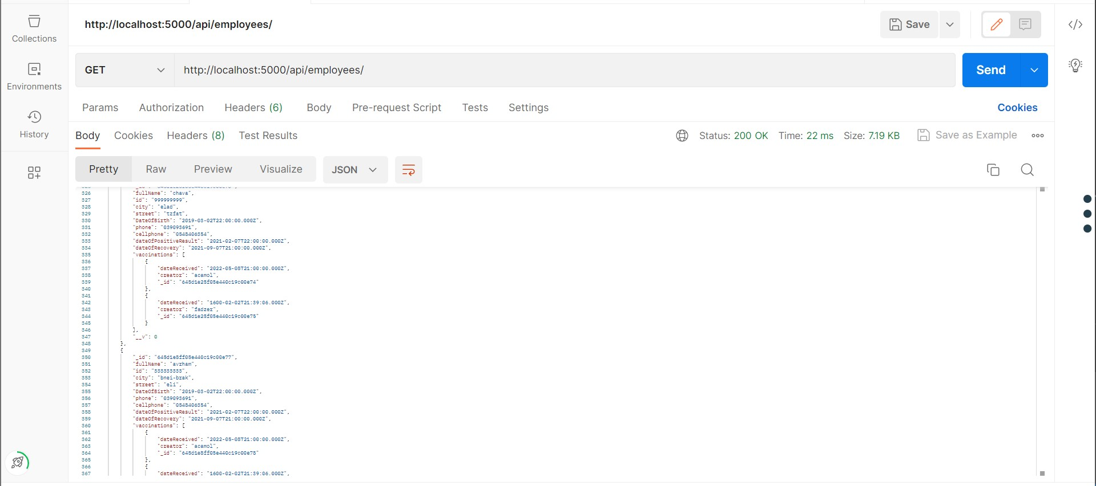

**Chrome**

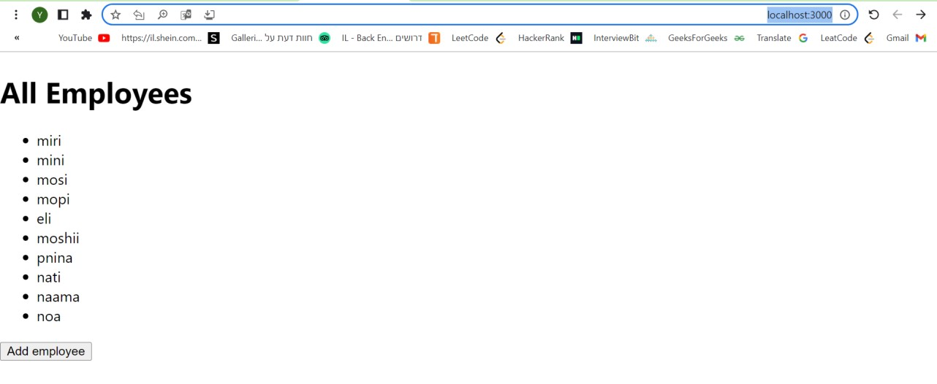

בס" ד

כאשר לוחצים על האייקון ליד השם מוצגים פרטי העובד במסך.

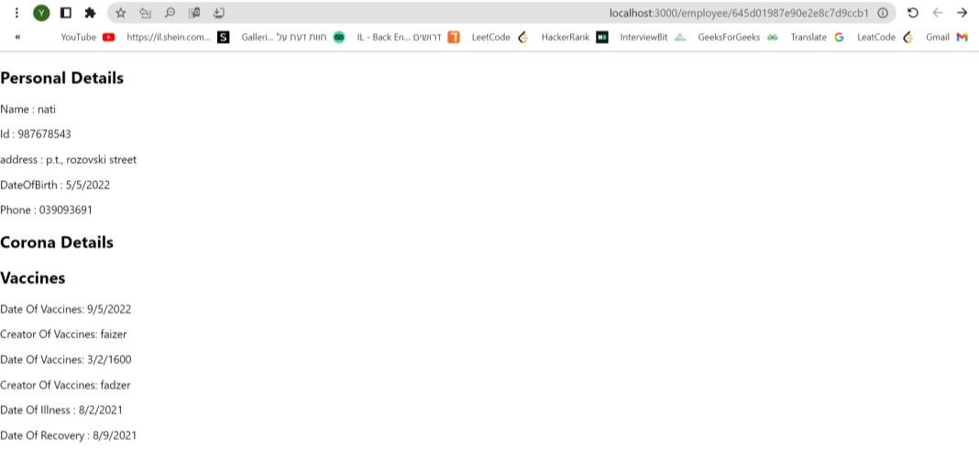

על מנת לשלוף עובד מסויים , נוסיף לניתוב הכללי את ה id של העובד.

**postman**

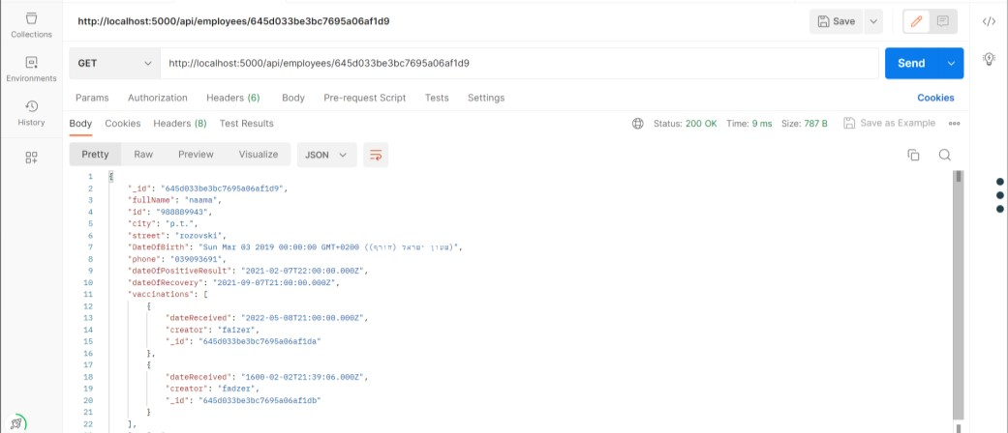

**Chrome**

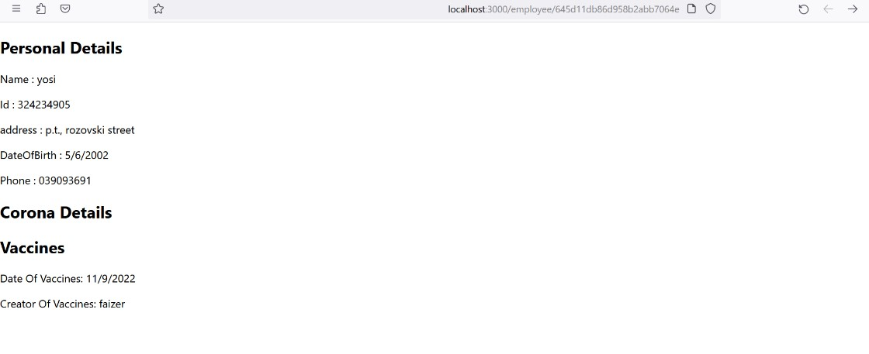

בס" ד

על מנת להוסיף עובד חדש למערכת

ונשלח את הפרטים הנדרשים על מנת להוסיף עובד חדש לקופת חולים ננתב ל<http://localhost:5000/api/employees/add/>

) postmanב(

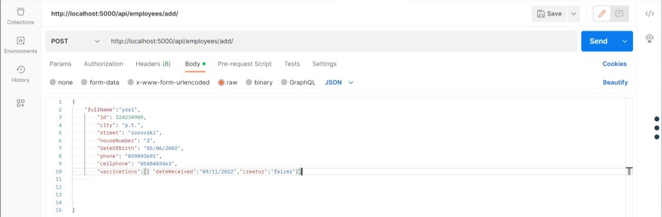

או לחילופין נמלא את הטופס בדפדפן )אחרי לחיצה על add employee ( ונשלח את הטופס

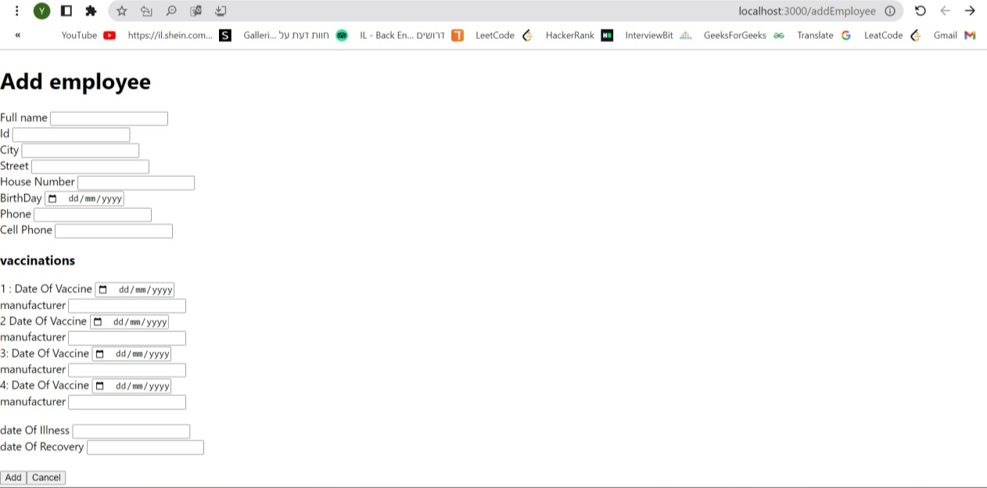

ולאחר מכן נקבל את העובד שהכנסנו למערכת.

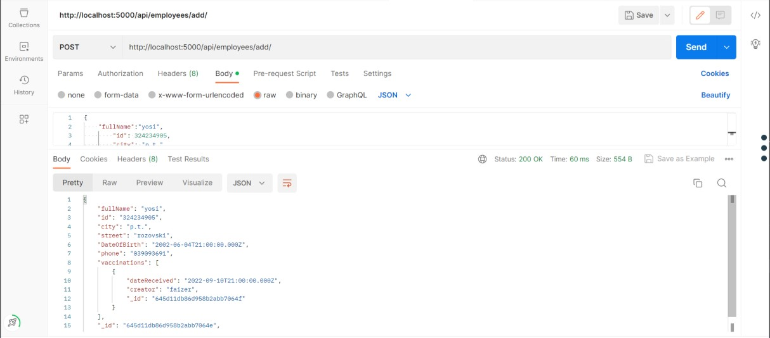

בס" ד

**וולדיציות לתקינות השדות הנדרשים במערכת:**

במידה ולא הוכנסו שדות חובה למערכת תודפס ההודעה :

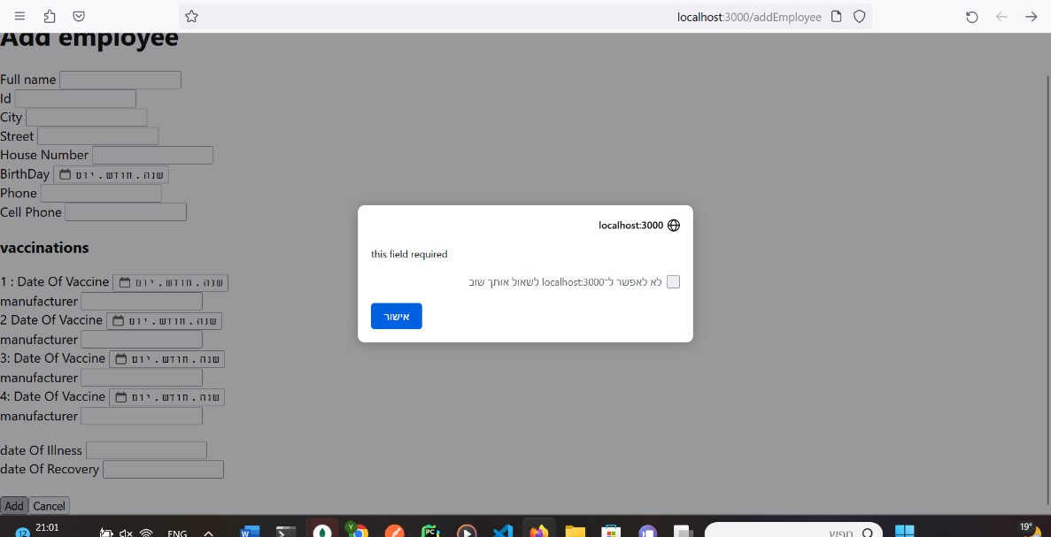

במידה ותעודת הזהות לא תקינה תודפס ההודעה:

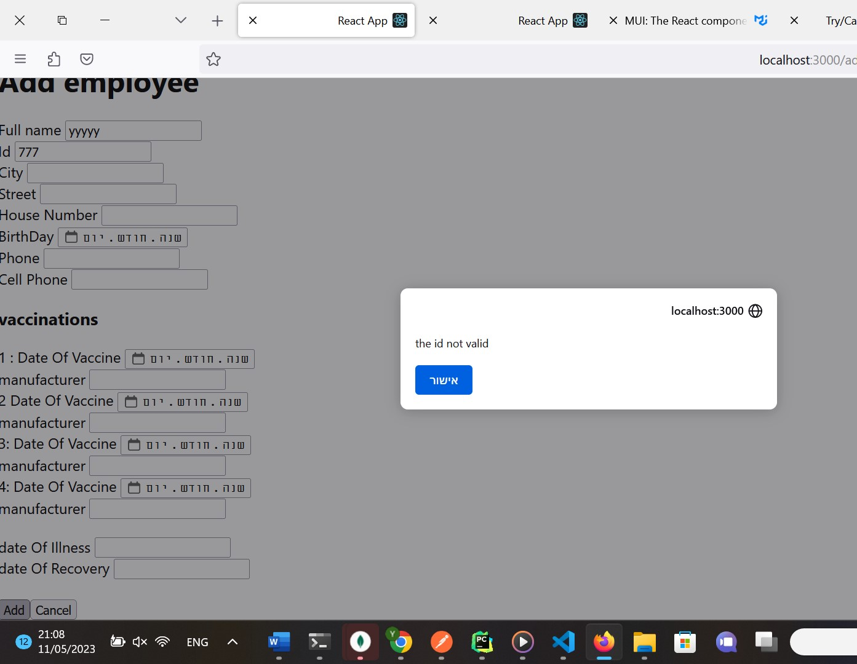

בס" ד

במידה ולא הוכנס מספר טלפון תקין תודפס ההודעה:

